Desenvolvimento de um sistema web para resenhas de livros escolares
Margm

Documento de especificação do Projeto Integrador Módulo III A
Professor: Gilson A. Helfer
Data: 10/04/2024

Nomes dos participantes do time: Eduardo Brum Meurer, Guilherme de Lima Comparsi, Thales Eduardo Muller e Vitor Humberto Klein.

Este documento contém a especificação das atividades relacionadas ao Projeto Integrador – Módulo III A, a serem realizadas pelos times de estudantes.
Trata-se da continuação do desenvolvimento dos projetos já realizados. Desta vez focando nas disciplinas de Programação Front-End e Programação Back-End 1 voltada aos estudantes do curso de Análise e Desenvolvimento de Sistemas – modalidade EAD.

Versionamento do documento
Versão | Data | Responsável | Observações
1.4 | 29/04/2024 | Time de estudantes | Entrega final do PI (via Plataforma A) – Documento completo com todas as Atividades e arquivo zip com todas os códigos fonte do site.  Valor: 50% da nota final
1.3 | 17/04/2024  (presencial) | Time de estudantes | Apresentação pelos times das Atividades 2, 3, 4 e 5. Valor da apresentação: 10% da nota final.  A equipe que não conseguir vir apresentar, deve enviar um vídeo da apresentação (em torno de 5 minutos). Caso seja enviado o vídeo, precisa ser postado EAD até as 18:00.
1.2 | 10/04/2024 | Time de estudantes | Entrega parcial do PI (via Plataforma A) – Documento com as Atividades 1, 2, 3 e 4.  Valor: 40% da nota final
1.1 | 27/03/2024  (presencial) | Time de estudantes | Apresentação pelos times da Atividade 1.
1.0 | 13/03/2024  (presencial) | Professor Gilson Helfer | Apresentação da especificação do Projeto Integrador – Módulo III A.

SUMÁRIO

1. ATIVIDADE 1 (10% da nota) 4
1.1 Contextualização: 4
1.2 Modelo de dados: 4
2 ATIVIDADE 2 (25% da nota) 6
2.1 Desenvolvimento do Webservice 6
3 ATIVIDADE 3 (10% da nota) 7
3.1 Banco de dados 7
4 ATIVIDADE 4 (10% da nota) 9
4.1 Desenvolvimento dos mockups (wireframes) 9
5 ATIVIDADE 5 (20% da nota) 9
5.1 Desenvolvimento das telas 14
6 ATIVIDADE 6 (25% da nota) 19
6.1 Desenvolvimento do aplicativo 19

ATIVIDADE 1 (10% da nota)

Neste projeto integrador passaremos para uma fase mais prática na qual vamos iniciar o desenvolvimento de um sistema para resenhas de livros. O sistema deve permitir aos alunos escreverem e editarem suas resenhas, além de lerem as resenhas de outros alunos. Recursos Principais a serem contemplados: cadastro de usuário, cadastro de livros, publicação de resenhas, sistema de avaliação e busca e filtros. #essas funcionalidades devem ser planejadas no modelo ER abaixo mas desenvolvidas apenas na Atividade 6!

Contextualização:

O projeto consiste na criação de uma aplicação web para armazenar e compartilhar resenhas e sinopses de livros lidos. A aplicação requer autenticação com login e senha, com níveis de acesso diferenciados, onde apenas os líderes terão acesso master/administrativo.

A aplicação será organizada em abas, oferecendo funcionalidades como:

"Minhas Resenhas": uma aba personalizada para cada usuário, exibindo apenas as resenhas escritas por ele mesmo.

"Nova Resenha": possibilita a escrita e inclusão de novas resenhas de livros.

"Cadastrar Livros": permite o cadastro de novos livros no sistema, juntamente com suas informações básicas.

"Cadastrar Usuários": oferece a funcionalidade de criar logins para novos usuários que desejam acessar a aplicação.

"Ajuda": uma aba destinada a fornecer suporte e assistência aos usuários.

"Sair": permite que o usuário faça logout da aplicação.

Essa aplicação proporcionará uma plataforma centralizada para a gestão e compartilhamento de resenhas de livros, tornando mais fácil o acesso e a organização das informações relacionadas à leitura.

1.2Modelo de dados:
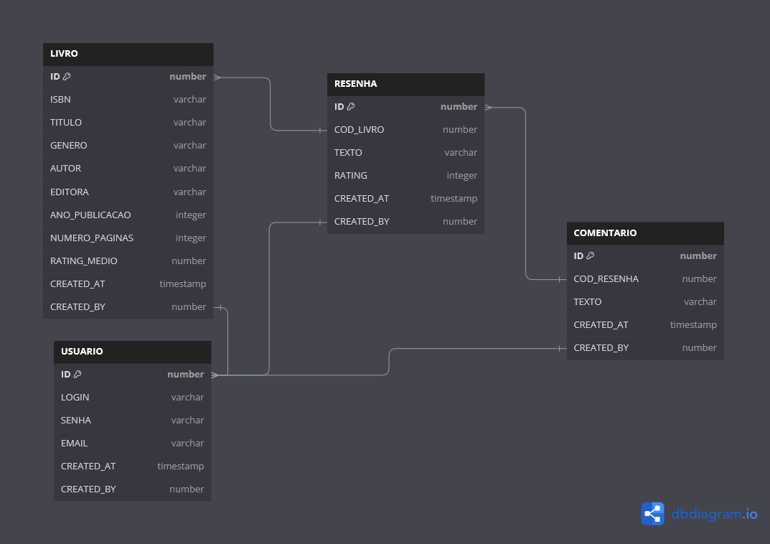

No modelo de dados proposto, são definidas quatro tabelas principais:

Tabela Livro: Esta tabela armazenará as informações fundamentais sobre cada livro, incluindo um identificador único (ID), título, gênero, autor, editora, e outros detalhes relevantes. Essas informações são cruciais para identificar e categorizar os livros dentro do sistema.

Tabela Resenha: Nesta tabela, serão registradas as resenhas elaboradas pelos usuários para cada livro. Ela conterá o texto da resenha, juntamente com informações adicionais como data de criação da resenha e o ID do usuário que a escreveu. Essa tabela oferece uma plataforma para os usuários compartilharem suas análises e opiniões sobre os livros.

Tabela Comentário: Aqui serão armazenadas as opiniões dos usuários sobre as resenhas. Cada comentário pode estar associado a uma resenha. Essa tabela permite a interação dos usuários, possibilitando discussões e feedbacks adicionais.

Tabela Usuário: Esta tabela conterá as informações dos usuários do sistema. Cada usuário será identificado por um ID único, e também serão registrados o login, senha e endereço de e-mail. Esses dados são essenciais para garantir a segurança e a identificação correta dos usuários, bem como para facilitar a comunicação dentro da plataforma.

1.3 Diagrama de classes:
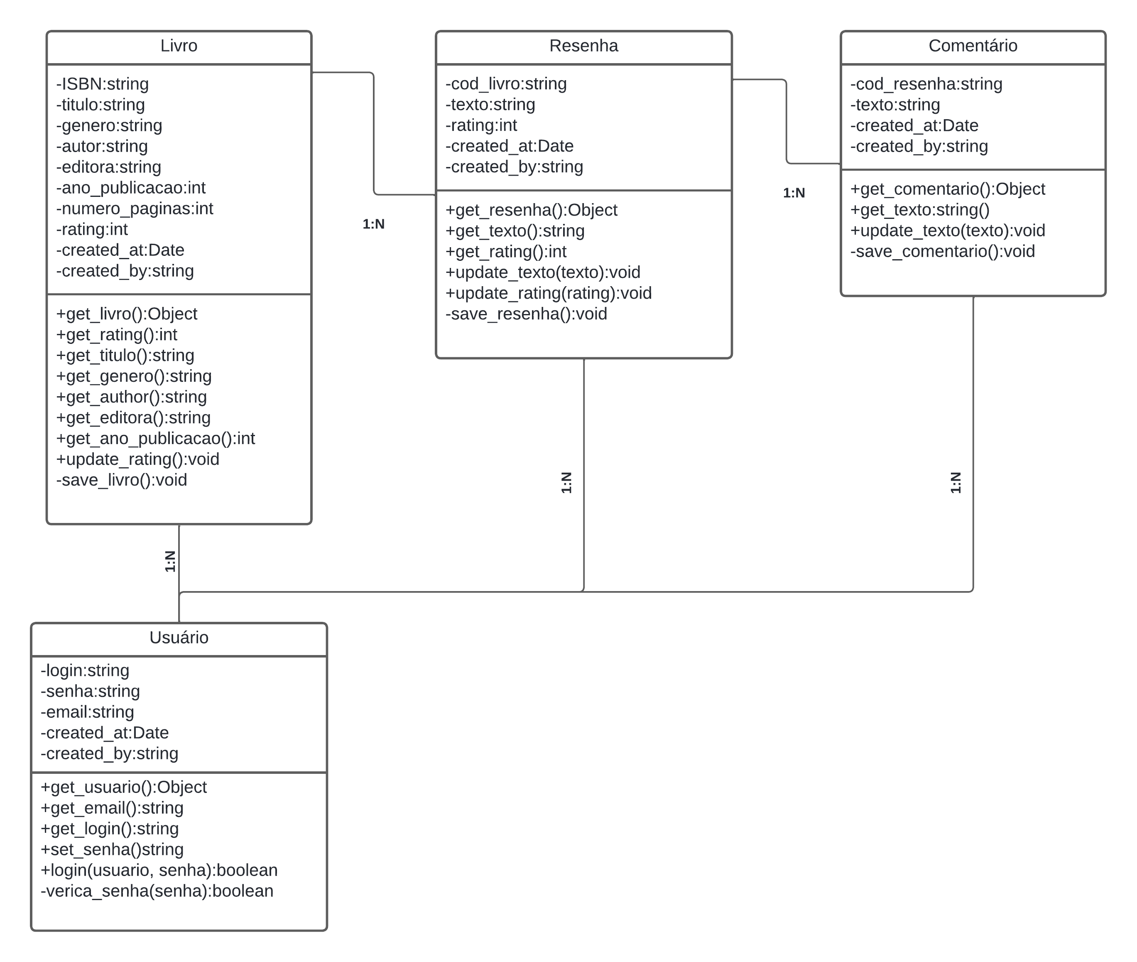
  - Divisão dos trabalhos:
Guilherme e Vitor ficarão responsáveis pelas telas e a parte front-end do projeto;
Thales e Eduardo pela parte do Back-end geral.

ATIVIDADE 2 (25% da nota)

2.1 Desenvolvimento da página de login e cadastro das informações a serem gerenciadas

A configuração de usuário na app será dependente da permissão de administrador dos responsáveis da mesma. Ou seja: será um sistema privado, onde o admin poderá criar a conta de seus respectivos usuários.

Processo ainda em desenvolvimento.

ATIVIDADE 3 (10% da nota)

3.1 Banco de dados
Generated by Django 5.0.4 on 2024-04-30 01:57
import django.db.models.deletion
from django.db import migrations, models

class Migration(migrations.Migration):

initial = True

dependencies = [
('usuarios', '0001_initial'),
]

operations = [
migrations.CreateModel(
name='Livro',
fields=[
('id', models.AutoField(primary_key=True, serialize=False)),
('isbn', models.CharField(max_length=13)),
('titulo', models.CharField(max_length=100)),
('genero', models.CharField(max_length=50)),
('autor', models.CharField(max_length=100)),
('editora', models.CharField(max_length=100)),
('ano_publicacao', models.IntegerField()),
('numero_paginas', models.IntegerField()),
('rating', models.FloatField(null=True)),
('created_at', models.DateTimeField(auto_now_add=True)),
('created_by', models.ForeignKey(on_delete=django.db.models.deletion.DO_NOTHING, to='usuarios.usuario')),
],
),
]

Generated by Django 5.0.4 on 2024-04-30 01:57
import django.db.models.deletion
from django.db import migrations, models

class Migration(migrations.Migration):

initial = True

dependencies = [
('livros', '0001_initial'),
('usuarios', '0001_initial'),
]

operations = [
migrations.CreateModel(
name='Resenha',
fields=[
('id', models.AutoField(primary_key=True, serialize=False)),
('texto', models.TextField()),
('rating', models.IntegerField()),
('created_at', models.DateField(auto_now_add=True)),
('cod_livro', models.ForeignKey(on_delete=django.db.models.deletion.CASCADE, to='livros.livro')),
('created_by', models.ForeignKey(on_delete=django.db.models.deletion.DO_NOTHING, to='usuarios.usuario')),
],
),
]
class Migration(migrations.Migration):

initial = True

dependencies = [
]

operations = [
migrations.CreateModel(
name='Usuario',
fields=[
('id', models.AutoField(primary_key=True, serialize=False)),
('login', models.CharField(max_length=20)),
('senha', models.CharField(max_length=64)),
('email', models.EmailField(max_length=254)),
('created_at', models.DateTimeField(auto_now_add=True)),
('created_by', models.IntegerField()),
],
),
]
class Migration(migrations.Migration):

initial = True

dependencies = [
('resenhas', '0001_initial'),
('usuarios', '0001_initial'),
]

operations = [
migrations.CreateModel(
name='Comentario',
fields=[
('id', models.AutoField(primary_key=True, serialize=False)),
('texto', models.TextField()),
('created_at', models.DateField(auto_now_add=True)),
('cod_resenha', models.ForeignKey(on_delete=django.db.models.deletion.CASCADE, to='resenhas.resenha')),
('created_by', models.ForeignKey(on_delete=django.db.models.deletion.CASCADE, to='usuarios.usuario')),
],
),
]

ATIVIDADE 4 (10% da nota)

4.1 Desenvolvimento das interfaces (wireframes)
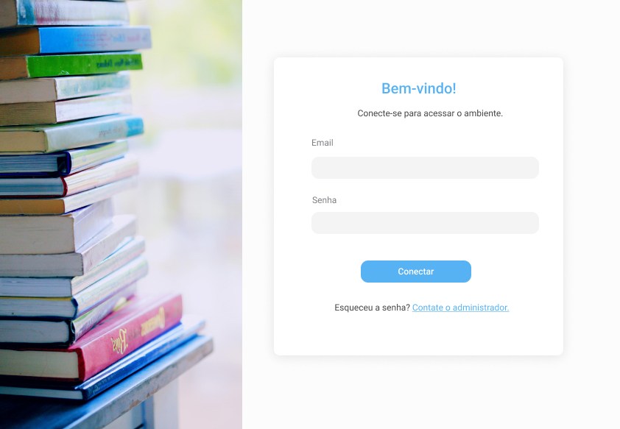
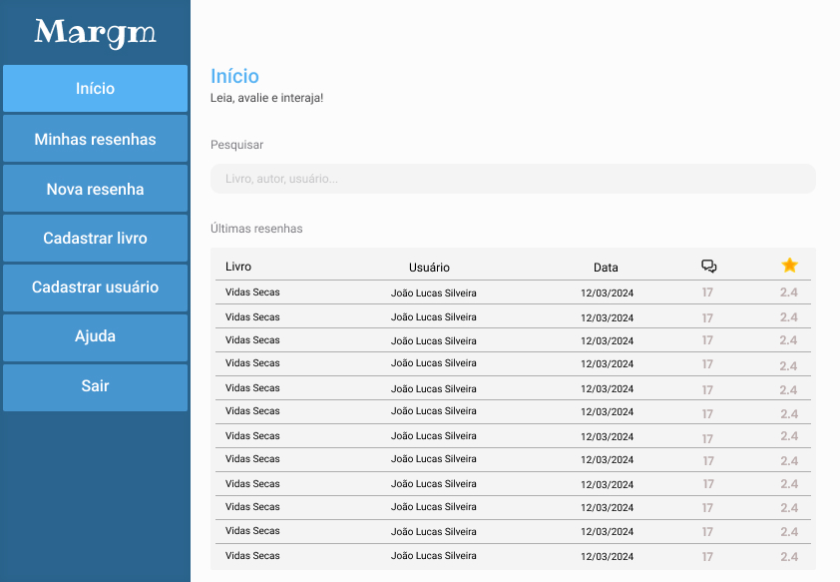
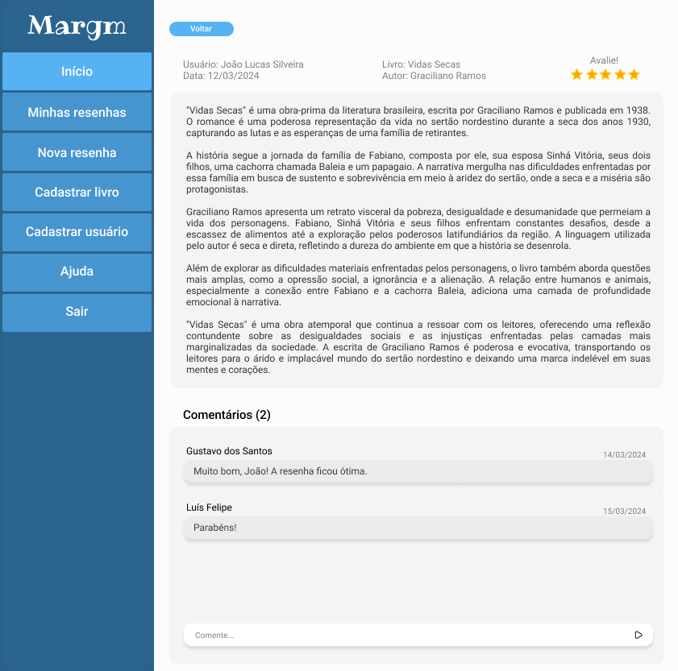
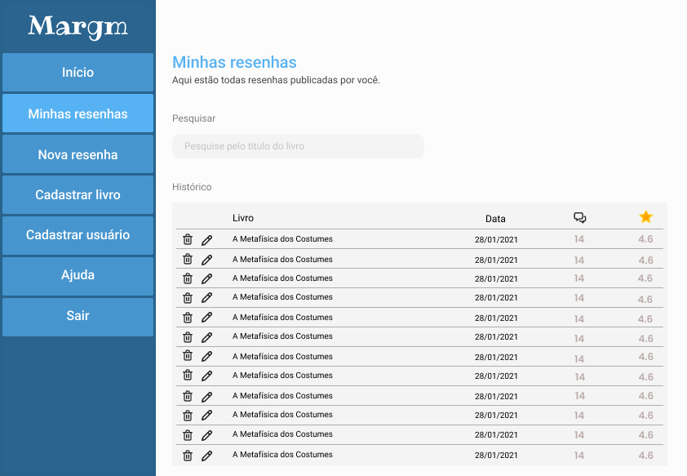
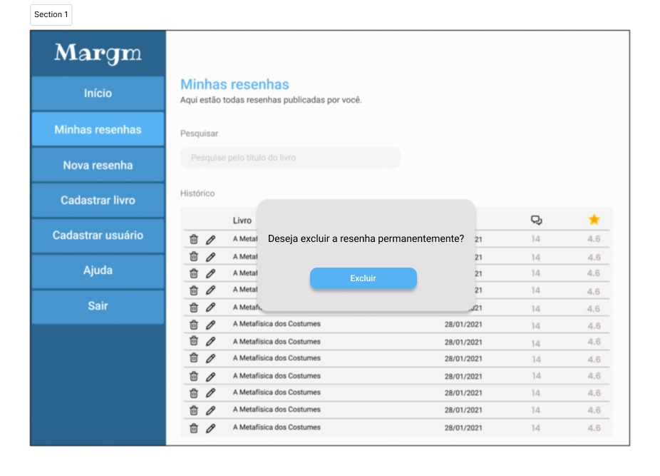
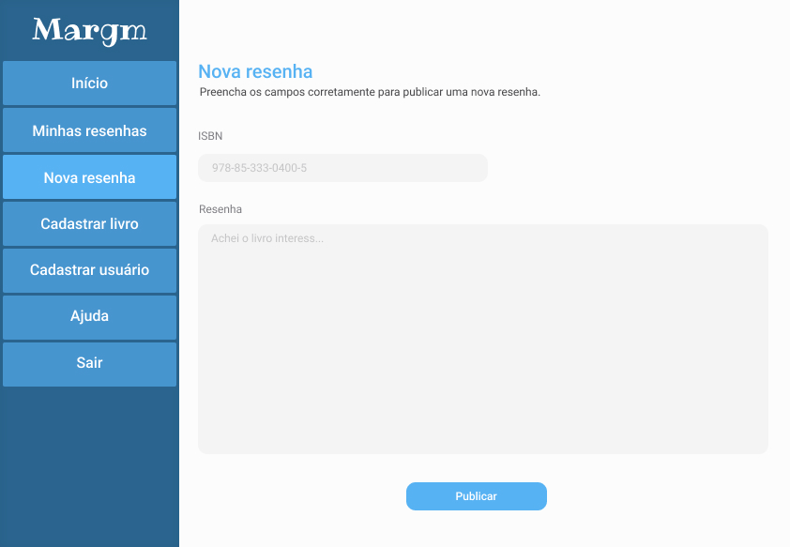
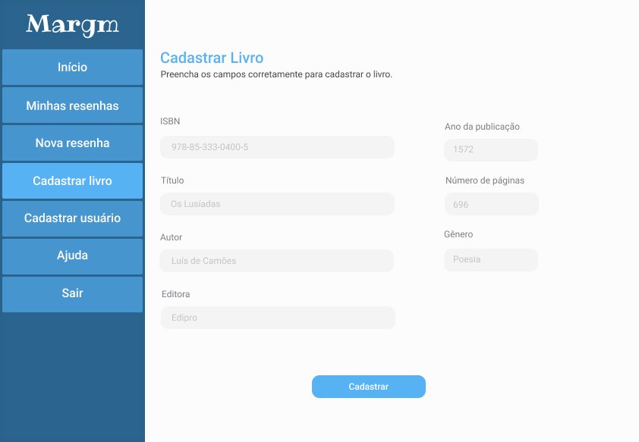
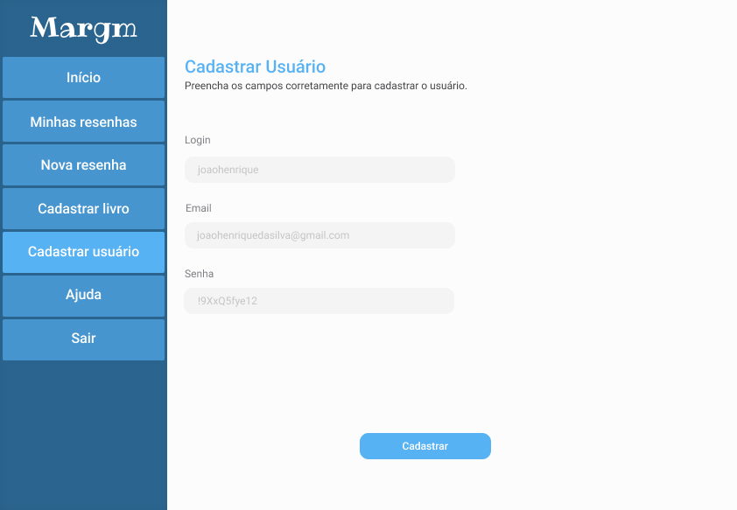
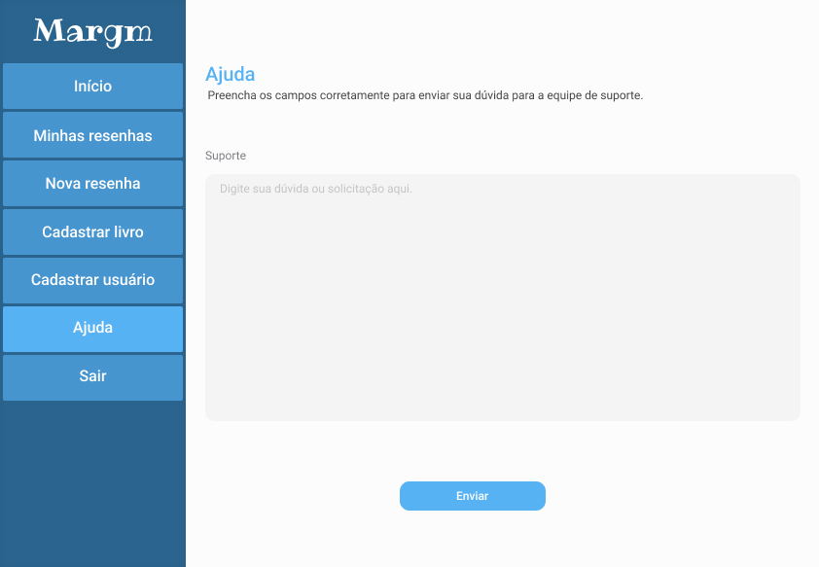ATIVIDADE 5 (20% da nota)

ATIVIDADE 5 (20% da nota)

5.1 Desenvolvimento das telas
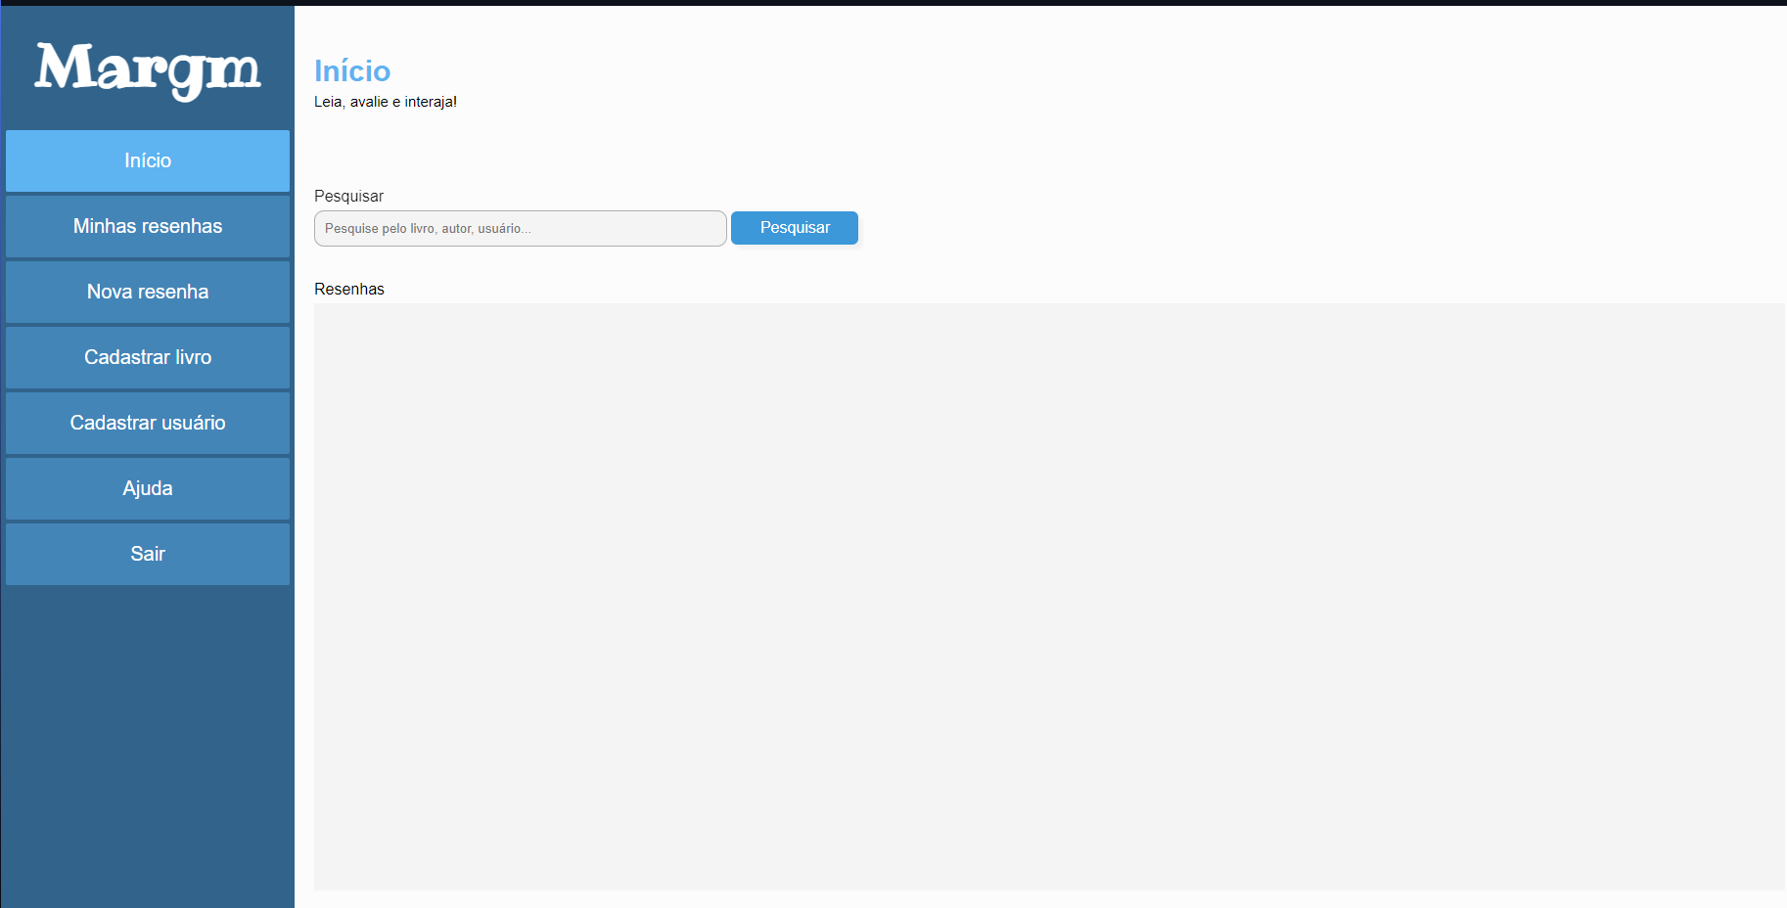
<!DOCTYPE html>
<html lang="pt-br">
<head>
<meta charset="UTF-8">
<meta name="viewport" content="width=device-width, initial-scale=1.0">
<title>Margm :: Início</title>
<link rel="stylesheet" href="/static/usuarios/styles/inicio.css">
</head>
<body>

<!-- Menu Lateral -->
<div id="menu-lateral">
<h1>Margm</h1>

<a id="selecionado" href="/" target="_self" hreflang="pt-br">Início</a>
<a target="_self" hreflang="pt-br">Minhas resenhas</a>
<a href="/resenhas/create" target="_self" hreflang="pt-br">Nova resenha</a>
<a href="/livros/create" target="_self" hreflang="pt-br">Cadastrar livro</a>
<a href="/usuarios/create" target="_self" hreflang="pt-br">Cadastrar usuário</a>
<a target="_self" hreflang="pt-br">Ajuda</a>
<a href="/contas/login" target="_self" hreflang="pt-br">Sair</a>
</div>

<!-- Seção Início -->
<div id="inicio">
<h2>Início</h2>
<h3>Leia, avalie e interaja!</h3>
<form action="#">
<p>Pesquisar</p>
<input type="text" name="pesquisa-de-resenha" id="pesquisa-de-resenha" placeholder="Pesquise pelo livro, autor, usuário...">
<button name="pesquisar-resenha">Pesquisar</button>
</form>
<p>Resenhas</p>
<div id="resenhas">
<div id="resenhas">
{% for Resenha in Resenhas %}
<p>Livro: {{ Resenha.cod_livro.titulo }}<br>Nota: {{ Resenha.rating }} <br>{{ Resenha.texto }}</p>
{% endfor %}
</div>
</div>

</body>
</html>
home ^

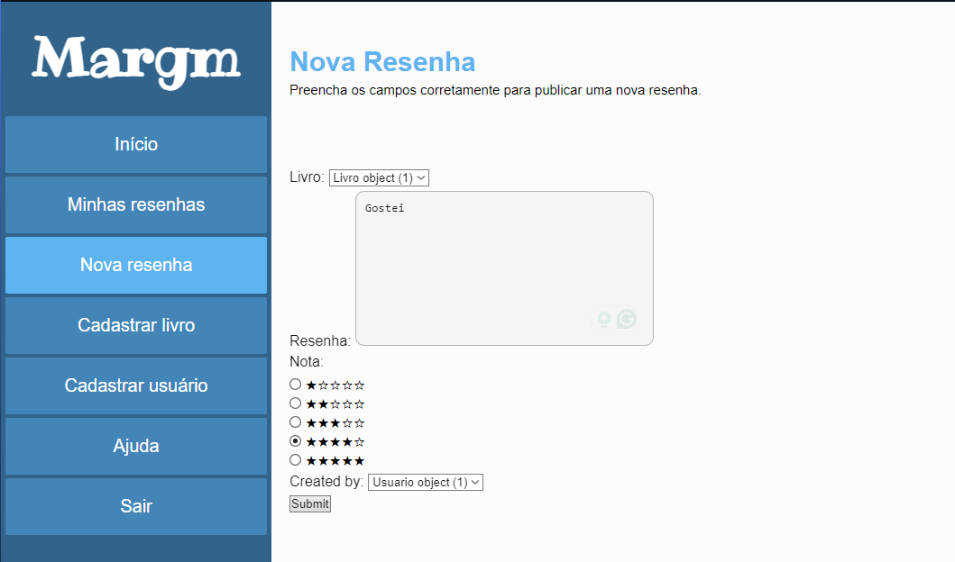
<!DOCTYPE html>
{% load static %}
<html lang="pt-br">
<head>
<meta charset="UTF-8">
<meta name="viewport" content="width=device-width, initial-scale=1.0">
<title>Margm :: Nova Resenha</title>
<link rel="stylesheet" href="/static/resenhas/styles/resenha_form.css">
</head>
<body>
<!-- Menu Lateral -->
<div id="menu-lateral">
<h1>Margm</h1>

<a target="_self" hreflang="pt-br">Início</a>
<a target="_self" hreflang="pt-br">Minhas resenhas</a>
<a id="selecionado" href="/resenhas/create/" target="_self" hreflang="pt-br">Nova resenha</a>
<a href="/livros/create/" target="_self" hreflang="pt-br">Cadastrar livro</a>
<a href="/usuarios/create/" target="_self" hreflang="pt-br">Cadastrar usuário</a>
<a target="_self" hreflang="pt-br">Ajuda</a>
<a target="_self" hreflang="pt-br">Sair</a>
</div>

<div id="nova-resenha">
<h2>Nova Resenha</h2>
<h3>Preencha os campos corretamente para publicar uma nova resenha.</h3>

<form action="" method="post" enctype="multipart/form-data">
{% csrf_token %}
{{ form.as_p }}
<p><input type="submit" value="Submit"></p>
</div>
</body>
</html>

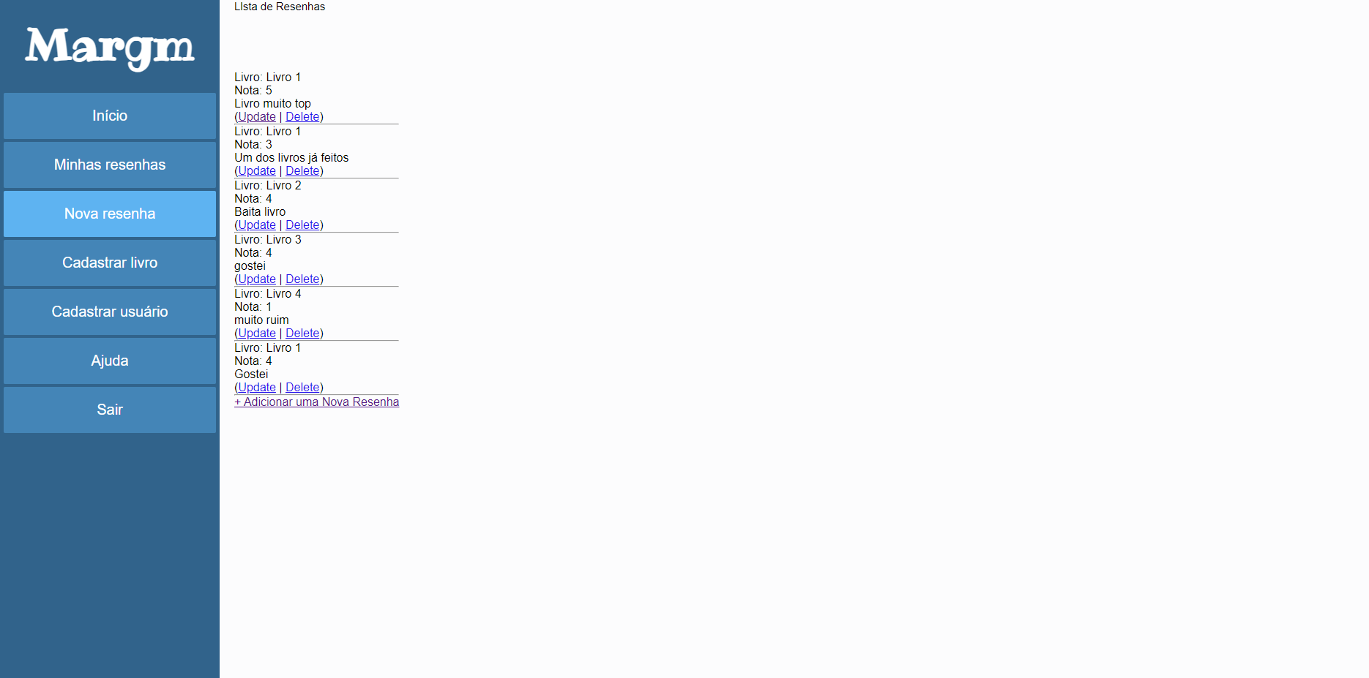
<!DOCTYPE html>
{% load static %}
<html lang="pt-br">
<head>
<meta charset="UTF-8">
<meta name="viewport" content="width=device-width, initial-scale=1.0">
<title>Margm :: Nova Resenha</title>
<link rel="stylesheet" href="/static/resenhas/styles/resenha_form.css">
</head>
<body>
<!-- Menu Lateral -->
<div id="menu-lateral">
<h1>Margm</h1>

<a href="/" target="_self" hreflang="pt-br">Início</a>
<a target="_self" hreflang="pt-br">Minhas resenhas</a>
<a id="selecionado" href="/resenhas/create/" target="_self" hreflang="pt-br">Nova resenha</a>
<a href="/livros/create/" target="_self" hreflang="pt-br">Cadastrar livro</a>
<a href="/usuarios/create/" target="_self" hreflang="pt-br">Cadastrar usuário</a>
<a target="_self" hreflang="pt-br">Ajuda</a>
<a target="_self" hreflang="pt-br">Sair</a>
</div>

<div id="nova-resenha">
<h3>Llsta de Resenhas</h3>

{% for Resenha in Resenhas %}
<p>Livro: {{ Resenha.cod_livro.titulo }}<br>Nota: {{ Resenha.rating }} <br>{{ Resenha.texto }}<br>
(<a href="{% url 'Resenha_update' Resenha.id %}">Update</a> |
<a href="{% url 'Resenha_delete' Resenha.id %}">Delete</a>)
<br> <hr/>
</p>
{% endfor %}
<p> <a href="{% url 'Resenha_create' %}"> + Adicionar uma Nova Resenha</a></p>
</div>
</body>
</html>

ATIVIDADE 6 (25% da nota)

6.1 Desenvolvimento do sistema
- Cadastro de Usuário:
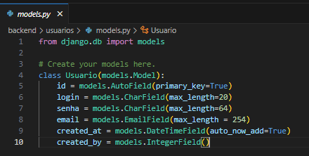
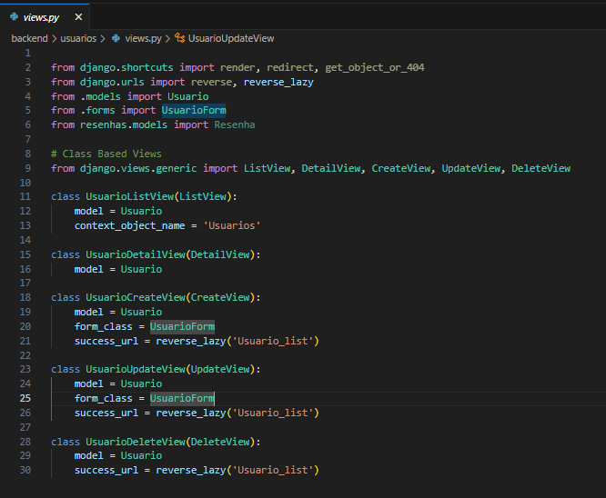
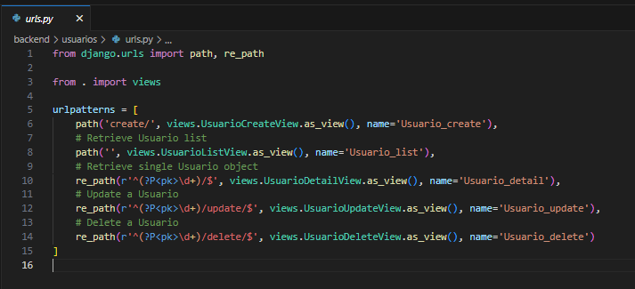

- Cadastro de Livros: 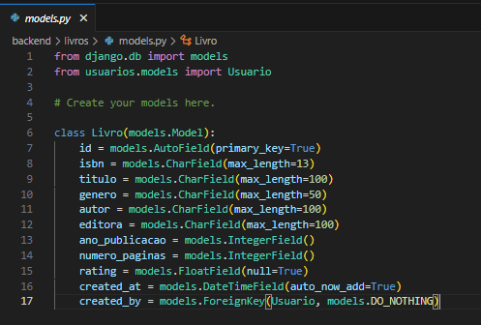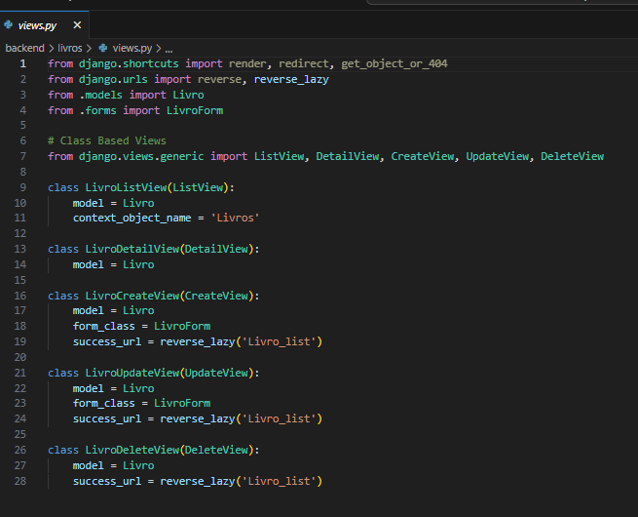
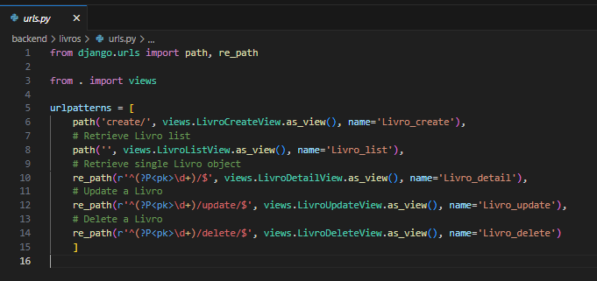

- Publicação de Resenhas e avaliações

- 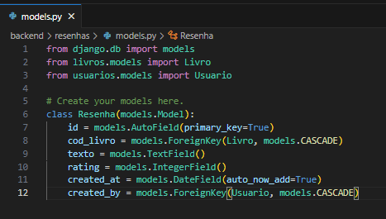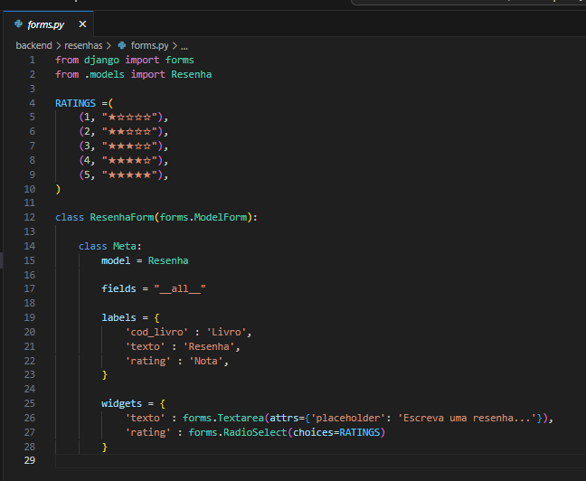

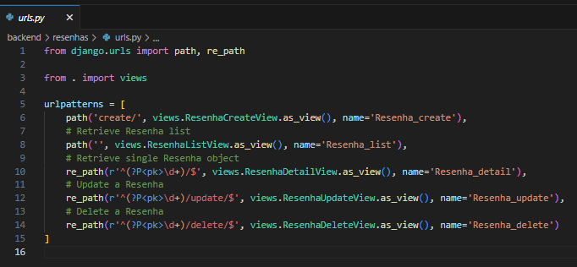

- Busca e Filtros:
- 